|  |  |  |
| --- | --- | --- |
| 252233-FITOSMART: PLATAFORMA TECNOLÓGICA DE FITOMONITORIZACIÓN DE CULTIVO HIDROPÓNICO UTILIZANDO CÓMPUTO SENSIBLE AL CONTEXTO Y TÉCNICAS DE INTELIGENCIA ARTIFICIAL  (Tercera Etapa) | | Programa de Estímulos a la Innovación  2018 |
| **AN_R7_AnalisisyDiseño_PrototipoFitotron** | *El documento muestra la arquitectura del Fitotrón, así como la organización en la elaboración de los módulos pertenecientes para la obtención de parámetros ambientales (mediante la utilización de los sensores) y controlar actuadores.* | |

**Historial de cambios**

|  |  |  |  |  |  |  |
| --- | --- | --- | --- | --- | --- | --- |
| **Rev.** | **Pág.** | **Sección** | **Resumen del cambio** | **Responsable del cambio** | **Aprobó** | **Fecha** |
| 1 |  |  |  |  |  |  |
| 2 |  |  |  |  |  |  |

Contenido

I. INTRODUCCIÓN 1

II. CONTEXTO DEL SISTEMA 1

III. DESCRIPCIÓN ARQUITECTÓNICA 2

A. Diagrama de los módulos que conforman el sistema de control del fitotrón 2

B. Diagrama arquitectónico de implementación 6

IV. VISTAS ARQUITECTÓNICAS 7

A. Vista lógica 7

B. Vista de despliegue 12

C. Vista de datos 13

V. DISEÑO ELECTRÓNICO 15

A. NodeMCU 15

B. Sensor DHT22 16

C. Sensor DS18B20 16

D. Sensor TSL2561 17

E. Sensor BMP180 17

F. Circuito para medidor de pH 18

G. Circuito para medidor de conductividad eléctrica 19

H. ESP8266 19

I. Sensor MG811 20

J. Módulo Control Nivel 21

K. Módulo Monitoreo Ambiente 23

L. Módulo Monitoreo Nutriente 25

# INTRODUCCIÓN

De acuerdo a los documentos de visión y alcance, como del documento de especificación de requisitos propuestos para el módulo de adquisición de variables para el control del proyecto ***Fito Smart: plataforma tecnológica de Fito monitorización de cultivo hidropónico utilizando cómputo sensible al contexto y técnicas de inteligencia artificial***, en la cual se debe contar con una innovación tanto en hardware como en software, esto para cumplir con los requisitos estipulados en dicha documentación.

En el proyecto están considerados los datos que se obtuvieron en las pruebas, buscando crear un producto ingenioso y original que funcione para cumplir con los requerimientos de los cultivos; usando para ello la tecnología ya existente para un sistema de control automatizado, permitiéndole al usuario del Fito Smart verificar continuamente el estado de los cultivos, siendo esta la principal causa de las pérdidas en plantas en los cultivos.

# CONTEXTO DEL SISTEMA

La necesidad de producir alimentos, especialmente hortalizas de alta calidad, reviste importancia en zonas altamente pobladas. La reducción del espacio de suelo cultivable, la menor disponibilidad de agua saneada para el riego y el aumento de las exigencias del mercado en calidad y sanidad de las hortalizas, especialmente las de consumo en fresco, han hecho que las técnicas hidropónicas de cultivo sean potencialmente atrayentes.

Si bien la Hidroponía permite rendimientos muy altos en la producción, es un sistema de cultivo que para ser exitoso necesita de un control continuo, que permita al productor verificar todos los parámetros involucrados en la producción de sus hortalizas. La importancia radica en la creación de una herramienta que ayuda al productor hidropónico a mejorar sus cultivos, mediante un control continuo de todas las variables involucradas en el proceso.

Durante años, la hidroponía ha sido muy usada para la investigación en el campo de la nutrición mineral de las plantas. Hoy en día la hidroponía es el método más intensivo de producción hortícola; generalmente es de alta tecnología y de fuerte capital, y viene siendo aplicada exitosamente con fines comerciales en países desarrollados. Entre los tipos de sistemas existentes en la hidroponía destacan el sistema de la solución nutritiva recirculante (NFT), el sistema de la raíz flotante y el sistema de sustrato; los cultivos hidropónicos más rentables son el tomate, el pepino, el pimiento, la lechuga y las flores cortadas.

Finalmente, una considerable disminución de las áreas de tierras agrícolas en países en vías de desarrollo, hace de la hidroponía una interesante alternativa de producción en zonas urbanas y periurbanas. Dentro del contexto de la llamada agricultura urbana, la hidroponía puede ser muy bien aplicada en las ciudades con tecnologías más sencillas y de bajo costo, principalmente en zonas de extrema pobreza, como una manera de incentivar el autoconsumo de hortalizas y de apoyar el ingreso familiar a través del autoempleo en las propias viviendas o en los centros comunales.

# DESCRIPCIÓN ARQUITECTÓNICA

## Diagrama de los módulos que conforman el sistema de control del fitotrón

En la **Figura 1** se muestran los módulos y se detallan las variables que reciben y/o controlan, así como la manera en la que interactúan con el Módulo Concentrador y Procesador.

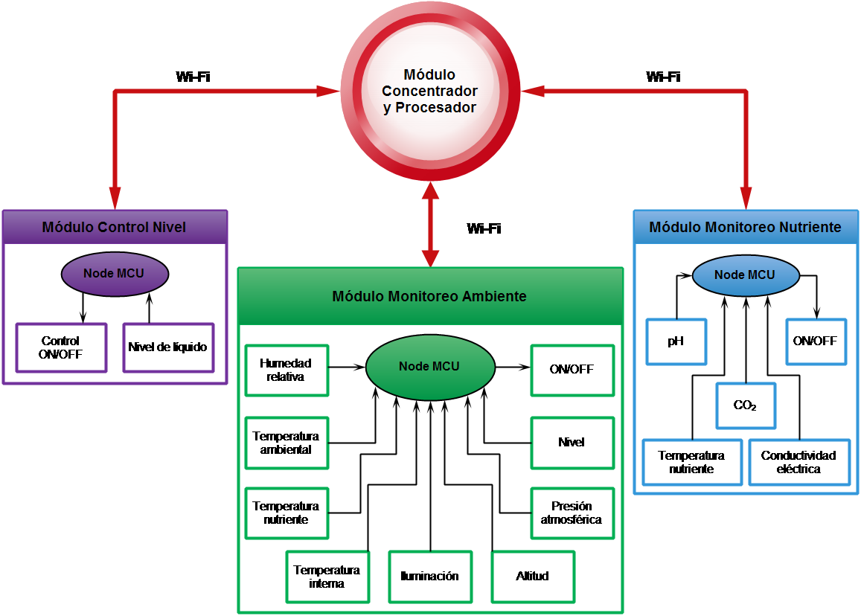

**Figura 1 Diagrama conceptual de los módulos dentro del Fitotrón**

Se usa una Raspberry Pi 3 como control central o módulo servidor de 32 bits, el cual recibe, procesa y administra los datos provenientes de los demás módulos, a fin de tener un mejor control de las variables consideradas importantes dentro del Fitotrón. Abajo se detallan las funciones de cada módulo:

* **Módulo Concentrador y Procesador:** Módulo servidor formado principalmente por una tarjeta raspberry pi 3 de una arquitectura de 32 bits. Se encarga del procesamiento final de los datos que le envían los módulos clientes, a través de una comunicación Wi-Fi. Finalmente, desde un protocolo de comunicación Wi-Fi este módulo da la información solicitada o envía instrucciones al módulo que lo requiera. Tiene conexión a la plataforma web *Fito Smart,* de la cual obtiene las instrucciones y sube la información adquirida.
* **Módulo Control Nivel:** Este módulo está conformado principalmente por un Node MCU, para poder establecer una comunicación Wi-Fi con el módulo central. Se encarga de verificar el nivel del líquido (solución nutritiva) para evitar la escasez del mismo, usando sensores HC-SR04; también cuenta con un control ON/OFF para cada una de las bombas teniendo 3 bombas bajo su control, debido a eso, este módulo recibe instrucciones desde el Módulo Concentrador y Procesador.
* **Módulo Monitoreo Nutriente:** Para poder verificar la calidad de la solución nutritiva, este módulo mide el pH, la conductividad eléctrica y la temperatura de la misma. También cuenta con un control On/Off para 127Vca.Está construido sobre un Node MCU para lograr una comunicación Wi-Fi con el módulo servidor, a fin de realizar el intercambio de datos. Los sensores usados por este módulo son:
  + *Sensor de pH:* El sensor que usa para la medición del pH de la solución nutritiva es E201-BNC, con una placa Logo_PHsensor v1.1.
  + *Sensor de conductividad eléctrica:* El sensor usado para esta variable de la solución nutritiva es identificado como SKU: DFR0300.
  + *Sensor de temperatura de líquido:* Usa el sensor DS18B20 para obtener la temperatura de la solución nutritiva, y usar ese dato en las fórmulas para compensación por temperatura.
  + *Sensor de Dióxido de carbono (CO2):* Sensor MG811.
* **Módulo Monitoreo Ambiente**: De este tipo de módulo existen 3 módulos, uno para cada par de vectores de cultivo. Este módulo está basado en un Node MCU para la administración, envío y recepción de datos de los sensores y actuadores. Cuenta con un control On/Off para 127Vca, y con los siguientes sensores:
* *Sensor de humedad y temperatura ambiental*: El sensor empleado para medir la humedad relativa y temperatura dentro del ambiente de cultivo es el DHT22.
* *Sensor de iluminación*: Para la medición de la luz ambiental dentro del área de cultivo se empleará el sensor TSL2561 (medición de luxes).
* *Sensor de temperatura de líquido:* El sensor DS18B20 es empleado para la medición de temperatura de líquidos, en este caso, para la solución nutritiva.
* *Sensor de altitud, presión atmosférica y temperatura interna:* Sensor BMP180.
* *Sensor de distancia:* Sensor HC-SR04.

***Módulo Control Nivel:*** La **Tabla I** enlista los materiales principales para controlar el flujo del líquido y medir la cantidad del mismo en el recipiente que lo contenga, así como el intercambio de información.

**Tabla I Componentes del Módulo Control Nivel**

|  |  |  |
| --- | --- | --- |
| **Dispositivo** | **Descripción** | **Tarea** |
| HC-SR04 | Sensor ultrasónico para medir distancia. Este dispositivo emite un sonido que no puede ser captado por el oído humano, para calcular la distancia entre él y algún objeto situado al enfrente.  Alimentación: 5V.  Rango: 2cm a 4m.  Señal de salida: Digital. | Medir nivel de la solución nutritiva. |
| Relevador de 5Vcc | Conmutador para circuitos de mediana potencia. Su comportamiento se basa en un electroimán que mueve un interruptor a fin de cerrar o abrir un circuito eléctrico.  Alimentación / señal de entrada: 5V.  Señal de salida: On/Off para 127Vca.  Carga máxima: 10A/127Vca. 7A/250Vca. 10A/24Vcc. | Encender y apagar las bombas de agua. |
| ESP8266 | Módulo WiFi para desplegar la información en software, forma parte del Node MCU.  Alimentación: 3.3V.  Tipo de programación: LUA.  Tipo de comunicación: Bidireccional.  Protocolo de comunicación: TCP/IP.  Standar: 802.11. | Despliegue de información. |
| Fuente  CA-CD | Una fuente de alimentación que recibe 127Vca y da a la salida 5Vcc. | Acondicionamiento. |

***Módulo Monitoreo Ambiental:*** La **Tabla II** contiene el listado del material principal a usar para la medición de las variables y el desplegado de información.

**Tabla II Componentes del Módulo Monitoreo Ambiente**

|  |  |  |
| --- | --- | --- |
| **Dispositivo** | **Descripción** | **Tarea** |
| TSL2561 | Este dispositivo es sensible al espectro visible. Adaptado a la visibilidad del ojo humano.  Alimentación: 2.7V a 3.6V.  Rango: -0.5V a 3.8V.  Resolución: 0.002 lux a 0.9 lux.  Señal de salida: Digital con protocolo I2C. | Medir iluminación ambiental. |
| DHT22 | Sensor digital de temperatura y humedad ambiental. Utiliza un sensor capacitivo de humedad y un termistor para medir el aire circundante, y muestra los datos mediante una señal digital en el pin de datos (no hay pines de entrada analógica) este sensor puede obtener nuevos datos una vez cada 2 segundos.  Alimentación: 3 a 5V.  Corriente de consumo: Max 2.5 mA durante la solicitud de datos.  Lectura de Humedad (relativa): 0 a 100%RH. ±2% (Max ±5%).  Lectura de Temperatura: -40 a 80°C. ±0.5°C.  Resolución: 0.1% (humedad), 0.1°C (temperatura).  Señal de salida: Digital. | Medir Humedad relativa.  Medir Temperatura ambiental. |
| DS18B20 | Sensor para medir la temperatura de los líquidos.  Alimentación: 3 a 5.5 V.  Rango: -55 a 125 °C.  Resolución: Programable de 9 a 12 bits.  Señal de salida: Digital. | Medir Temperatura de la solución nutritiva. |
| BMP180 | Sensor para medir altitud, presión atmosférica y temperatura.  Alimentación: 1.8 a 3.6 V.  Corriente: En modo estándar 5 uA.  Rango de presión atmosférica: 300 a 1100 hPa.  Señal de salida: Digital con protocolo I2C. | Medir altitud, presión atmosféricda y temperatura interna. |
| HC-SR04 | Sensor ultrasónico para medir distancia. Este dispositivo emite un sonido que no puede ser captado por el oído humano, para calcular la distancia entre él y algún objeto que tenga enfrente.  Alimentación: 5V.  Rango: 2cm a 4m.  Señal de salida: Digital. | Medir altura del vector de cultivo. |
| Relevador de 5Vcc | Conmutador para circuitos de mediana potencia. Su comportamiento se basa en un electroimán que mueve un interruptor a fin de cerrar o abrir un circuito eléctrico.  Alimentación / señal de entrada: 5V.  Señal de salida: On/Off para 127Vca.  Carga máxima: 10A/127Vca. 7A/250Vca. 10A/24Vcc. | Control On/Off para 127 Vca. |
| Display LCD con módulo I2C | Pantalla LCD de 16x2 caracteres para desplegar la información en texto.  Alimentación: 5V. | Despliegue de información. |
| ESP8266 | Módulo WiFi para desplegar la información en software, forma parte del Node MCU.  Alimentación: 3.3V.  Tipo de programación: LUA.  Tipo de comunicación: Bidireccional.  Protocolo de comunicación: TCP/IP.  Standar: 802.11. | Despliegue de información. |
| Fuente  CA-CD | Una fuente de alimentación que recibe 127Vac y da a la salida 5Vcc. | Acondicionamiento. |
| Fuente  CD-CD | Una fuente de alimentación que recibe 5Vcc y da a la salida 3.3Vcc. | Acondicionamiento. |

***Módulo Monitoreo Nutrición:*** En la **Tabla III** se muestran los componentes principales para la medición de las variables correspondientes y el desplegado de la información.

**Tabla III Componentes del Módulo Monitoreo Nutriente**

|  |  |  |
| --- | --- | --- |
| **Dispositivo** | **Descripción** | **Tarea** |
| E201-BNC | Sensor para medir el pH de un líquido.  Alimentación: 5V.  Rango: 0 a 14pH.  Señal de salida: Digital. | Medir pH de la solución nutritiva. |
| SKU: DFR0300 | Sensor que mide la conductividad eléctrica de un líquido.  Alimentación: 5V.  Rango: 1ms/cm a 20ms/cm.  Señal de salida: Digital. | Medir conductividad eléctrica de la solución nutritiva. |
| DS18B20 | Sensor para medir la temperatura de líquidos.  Alimentación: 3 a 5.5V.  Rango: -55 a 125°C.  Resolución: Programable de 9 a 12 bits.  Señal de salida: Digital. | Medir la temperatura del nutriente para usarla en las fórmulas de compensación por temperatura. |
| MG811 | Sensor usado para medir el Dióxido de carbono en el aire (CO2), basado en una resistencia variable.  Alimentación: 5Vcc.  Corriente (calentamiento): 200mA.  Rango: 350 a 10000ppm, 30 a 50mV  Salida: Digital. | Medir el CO2 dentro del invernadero. |
| Relevador de 5Vcc | Conmutador para circuitos de mediana potencia. Su comportamiento se basa en un electroimán que mueve un interruptor a fin de cerrar o abrir un circuito eléctrico.  Alimentación / señal de entrada: 5V.  Señal de salida: On/Off para 127Vca.  Carga máxima: 10A/127Vca. 7A/250Vca. 10A/24Vcc. | Control On/Off para 127 Vca. |
| ESP8266 | Módulo WiFi para desplegar la información en software, forma parte del Node MCU.  Alimentación: 3.3V.  Tipo de programación: LUA.  Tipo de comunicación: Bidireccional.  Protocolo de comunicación: TCP/IP.  Standar: 802.11. | Procesamiento de información. |
| Display LCD | Pantalla LCD de 16x2 caracteres para desplegar la información en texto.  Alimentación: 5V. | Despliegue de información. |

## Diagrama arquitectónico de implementación

El diagrama arquitectónico descrito en la **Figura 2** se muestra la arquitectura del Software de aplicación a cada uno de los módulos para medición de las variables en el Fitotrón. Las funciones que integran el software de aplicación están realizadas en lenguaje estructurado, y su interacción no se limita solo a las funciones principales, sino también con los sensores electrónicos que permiten la medición de las variables, así como con los dispositivos electrónicos encargados de generar los enlaces de transmisión electromagnética de la información.

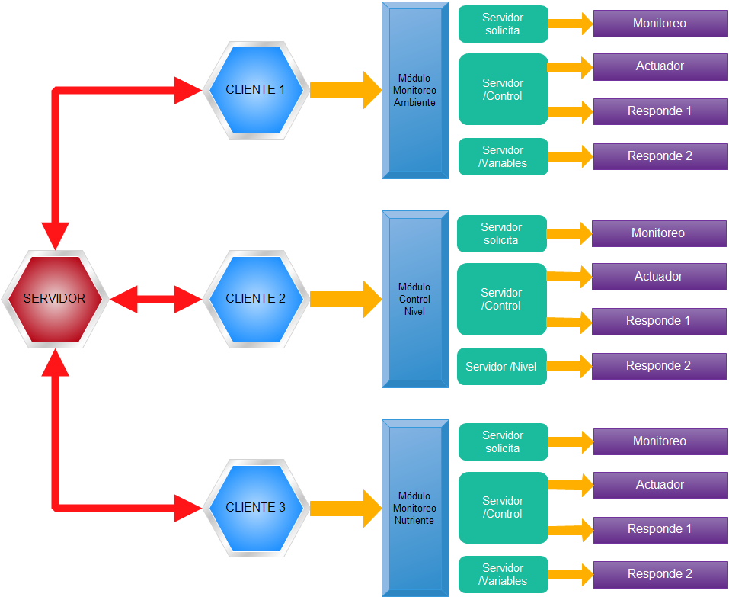

**Figura 2 Diagrama arquitectónico del software de aplicación con enfoque de implementación**

# VISTAS ARQUITECTÓNICAS

## Vista lógica

Esta vista muestra los componentes principales estructurales y sus relaciones de forma independiente entre los detalles técnicos y de funcionalidad implementados en la plataforma de ejecución en términos de procesos o funciones.

1. ***Solicitud de servidor***

Cuando el servidor solicita los datos a algún módulo, primero se identifica la variable solicitada y después se realiza un monitoreo general en el cual se leen los sensores y se carga la información en el módulo. En la **Figura 3**, se muestra un diagrama dando un ejemplo de este procedimiento.

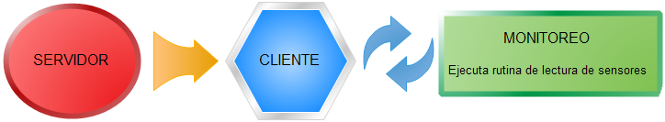

**Figura 3 Diagrama del proceso inicial ante la solicitud del servidor**

1. ***Respuesta del cliente***

Posterior al monitoreo, el modulo cliente compara la variable solicitada para identificar el dato correspondiente y actuar conforme a la solicitud, si así se requiere; al final regresa la información actualizada al módulo servidor. En este caso, se usará como ejemplo el Módulo Control Nivel, ya que tiene el control de encendido y apagado de las bombas; en la **Figura 4** se muestra el proceso de respuesta de dicho modulo.

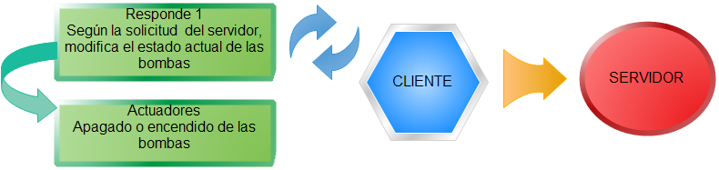

**Figura 4 Diagrama de la respuesta del cliente, en el módulo para controlar las bombas**

1. ***Administración del Bus***

La velocidad de transmisión de los datos en transmisiones inalámbricas, depende de muchos factores. De hecho, los datos están viajando por el aire como ondas electromagnéticas y están sujetos a los efectos de atenuación y degradación, por varios factores como la distancia y los obstáculos. Con todo eso, el estándar IEEE 802.11 g proporciona una velocidad teórica máxima de 54 mbps.

1. ***Descripción del protocolo***

El protocolo diseñado para la solicitud de datos administra el bus bidireccional de comunicación, es importante que dicho protocolo este bien establecido y definido para evitar fallas. Sus características son:

* Protocolo de enlace bidireccional.
* Identificador del módulo servidor y los clientes
* Identificador de variable.
* Valor de variable

1. **Descripción de las tramas**

Las tramas sirven para el envío o recepción de datos como parte del procesamiento de valores de las variables, todas ellas empiezan y terminan con el símbolo #. Existen 2 tipos de tramas:

* Tramas de solicitud
* Tramas de respuesta

1. **Tramas para cada módulo**

En la **Tabla IV** se muestran las tramas de solicitud, es decir, las que envía el servidor a los clientes y la trama de respuesta para cada una de ellas. Así como el módulo cliente al que corresponden las tramas.

**Tabla IV Tramas de solicitud y respuesta**

|  |  |  |
| --- | --- | --- |
| **Trama se solicitud que envía el módulo servidor** | **Trama de respuesta** | **Módulo cliente involucrado** |
| 192.168.5.10/CN-Valores | #IP=192.168.5.10/N1=20cm/N2=10cm/N3=5cm/# | **Módulo Control Nivel** |
| 192.168.5.10/CN-R1-ON | #IP=192.168.5.10/R1=1/R2=0/R3=0/# |
| 192.168.5.11/MMN-R1-ON | #IP=192.168.5.11/R1=1/# | **Módulo Monitoreo Nutriente** |
| 192.168.5.11/MMN-Valores | #IP=192.168.5.11/CO2=550PPM/PH=6.9-/CE=2.67mS/cm/TemLiq=24.3*C/Re=0/# |
| 192.168.5.12/MA-Valores | #IP=192.168.5.12/Ta=27.05*C/Hr=39.20%/Tl=27.37*C/I=6.00lx/Tin=27.70*C/Al=1097.85m/Pr=8791hPa/Re=0/# | **Módulo Monitoreo Ambiente** |
| 192.168.5.12/MA-R1-ON | #IP=192.168.5.12/R1=1/# |
| 192.168.5.12/MA-Nivel | #IP=192.168.5.12/N=57cm/# |

En el Fitotrón existen 3 Módulos Monitoreo Ambiente, siendo sus direcciones IP las siguientes:

* 192.168.5.12
* 192.168.5.13
* 192.168.5.14

Para comprender mejor la información que solicitan u ofrecen las tramas, la **Tabla V** muestra el significado de cada parte de las tramas de solicitud.

**Tabla V Descripción de las tramas de solicitud**

|  |  |
| --- | --- |
| **Trama de solicitud** | **Descripción** |
| **192.168.5.10/CN-Valores** | **192.168.5.10:** Dirección IP de Módulo Control Nivel.  **CN:** Módulo Control Nivel.  **Valores:** Solicita los valores de los sensores que miden el nivel del líquido. |
| **192.168.5.10/CN-R1-ON** | **192.168.5.10:** Dirección IP de Módulo Control Nivel.  **CN:** Módulo Control Nivel.  **R1:** Se especifica el relé (bomba) a controlar, siendo los posibles valores los siguientes:   * R1: Relé 1. * R2: Relé 2. * R3: Relé 3. * RT: Todos los relés.   **ON:** Estado solicitado para el relé especificado:   * ON = Encendido. * OFF = Apagado. |
| **192.168.5.11/MMN-R1-ON** | **192.168.5.11:** Dirección IP correspondiente al Módulo Monitoreo Nutriente.  **MN:** Módulo Monitoreo Nutriente.  **R1-ON:** Conecta el relé, siendo el valor para desconectarlo: **R1-OFF**. |
| **192.168.5.11/MMN-Valores** | **192.168.5.11:** Dirección IP correspondiente al Módulo Monitoreo Nutriente.  **MN:** Módulo Monitoreo Nutriente.  **Valores:** Solicita los datos que expresan el valor de todas las variables del módulo. |
| **192.168.5.12/MA-Valores** | **192.168.5.12:** Dirección IP de Módulo Monitoreo Ambiente.  **MA:** Módulo Monitoreo Ambiente.  **Valores:** Solicita los datos que expresan el valor de todas las variables del módulo. |
| **192.168.5.12/MA-R1-ON** | **192.168.5.12:** Dirección IP de Módulo Monitoreo Ambiente.  **MA:** Módulo Monitoreo Ambiente.  **R1-ON:** Conecta el relé, siendo el valor para desconectarlo: **R1-OFF**. |
| **192.168.5.12/MA-Nivel** | **192.168.5.12:** Dirección IP de Módulo Monitoreo Ambiente.  **MA:** Módulo Monitoreo Ambiente.  **Nivel:** Solicita el valor del sensor de nivel. |

De igual forma, en la **Tabla VI** se dan los detalles para las tramas de respuesta.

**Tabla VI Descripción de las tramas de respuesta**

|  |  |
| --- | --- |
| **Tramas de respuesta** | **Descripción** |
| **#IP=192.168.5.10/N1=20cm/N2=10cm/N3=5cm/#** | **IP=192.168.5.10:** Dirección IP de Módulo Control Nivel.  **N1 – N3:** Representan cada depósito de líquido y su nivel (cm). |
| **#IP=192.168.5.10/R1=1/R2=0/R3=0/#** | **IP=192.168.1:** Dirección IP de Módulo Control Nivel.  **R1 – R3:** Representan cada relé (bomba) y su estado actual:   * 1 = Encendido. * 0 = Apagado. |
| **#IP=192.168.5.11/R1=1/#** | **IP=192.168.5.11:** Dirección IP de Módulo Monitoreo Nutriente.  **R1:** Estado actual del relé:   * 1 = Encendido. * 0 = Apagado |
| **#IP=192.168.5.11/CO2=550PPM/PH=6.9-/CE=2.67mS/cm/TemLiq=24.3*C/Re=0/#** | **IP=192.168.5.11:** Dirección IP de Módulo Monitoreo Nutriente.  **CO2:** Dióxido de carbono dentro del invernadero (ppm).  **PH:** Potencial de hidrógeno de la solución nutritiva (pH).  **CE:** Conductividad eléctrica de la solución nutritiva (mS/cm).  **TemLiq:** Temperatura de la solución nutritiva (°C).  **Re:** Estado del relé:   * 1 = Encendido * 0 = Apagado |
| **#IP=192.168.5.12/Ta=27.05*C/Hr=39.20%/Tl=27.37*C/I=6.00lx/Tin=27.70*C/Al=1097.85m/Pr=8791hPa/Re=0/#** | **IP=192.168.5.12:** Dirección IP de Módulo Monitoreo Ambiente.  **Ta:** Temperatura ambiente (°C).  **Hr:** Humedad relativa (%).  **Tl:** Temperatura de la solución nutritiva (°C).  **I:** Iluminación, lúmenes (lx).  **Tin:** Temperatura interna (°C).  **Al:** Altitud a nivel del mar (m).  **Pr:** Presión atmosférica (hPa).  **Re:** Estado del relé:   * 1 = Encendido * 0 = Apagado |
| **#IP=192.168.5.12/R1=1/#** | **IP=192.168.5.12:** Dirección IP de Módulo Monitoreo Ambiente.  **R1:** Estado actual del relé:   * 1 = Encendido. * 0 = Apagado. |
| **#IP=192.168.5.12/N=57cm/#** | **IP=192.168.5.12:** Dirección IP de Módulo Monitoreo Ambiente.  **N:** Nivel (cm). |

## Vista de despliegue

La **Figura 5** muestra al módulo maestro o servidor y los módulos clientes, los recursos de hardware y/o software que requiere cada componente, así como la interacción entre los recursos, el modulo servidor y los módulos clientes.

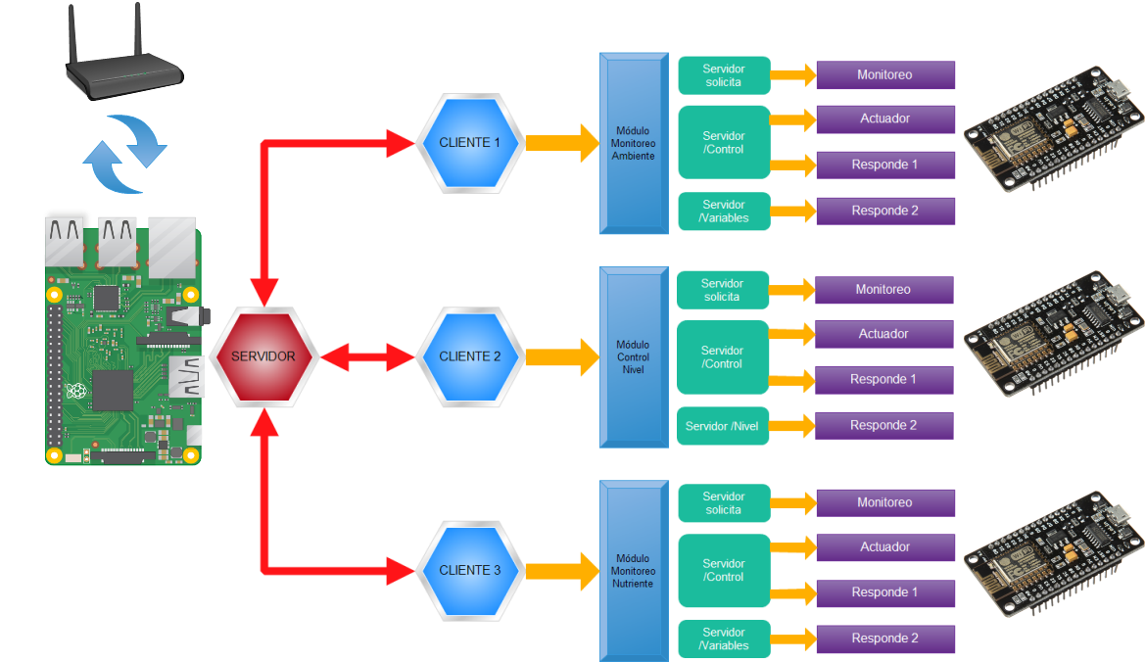

**Figura 5 Diagrama de despliegue**

## Vista de datos

Se describen las instrucciones que se usan en cada módulo como solicitud o respuesta para el intercambio de datos entre el módulo servidor y los clientes.

* **Módulo servidor**

En la **Tabla IV** se enlistan las instrucciones que pueden ser enviadas desde el servidor:

**Tabla VII Descripción de las instrucciones del servidor**

|  |  |  |
| --- | --- | --- |
| **Módulo cliente de destino** | **Instrucción** | **Descripción** |
| Control Nivel | **CN-Valores** | Solicita el estado actual de nivel en los 3 contenedores de solución nutritiva. |
| **CN-R1-ON, CN- R1-OFF** | Encender o apagar la bomba 1. |
| **CN-R2-ON, CN- R2-OFF** | Encender o apagar la bomba 2. |
| **CN-R3-ON, CN- R3-OFF** | Encender o apagar la bomba 3. |
| **CN-RT-ON, CN-RT-OFF** | Encender o apagar todas las bombas. |
| Monitoreo Nutriente | **MMN-Valores** | Solicita los valores de todas las variables de ese módulo |
| **MMN-R1-ON, MMN-R1-OFF** | Encender o apagar el relé. |
| Monitoreo Ambiente | **MA-Valores** | Solicita los valores de todas las variables de ese módulo. |
| **MA-Nivel** | Solicita el estado actual de nivel |
| **MA-R1-ON, MA-R1-OFF** | Encender o apagar el relé. |

* **Módulos clientes**

En la **Tabla V** se enlistan las tareas ejecutadas por los módulos clientes, cuando reciben la solicitud:

**Tabla VIII Descripción de las tareas de los clientes, como respuesta a la solicitud**

|  |  |  |
| --- | --- | --- |
| **Módulo cliente** | **Tarea** | **Descripción** |
| Control Nivel | **Monitoreo** | Ejecuta rutina de lectura de sensores cada vez que el módulo recibe una solicitud y los almacena. |
| **Actuador** | Enciende o apaga las bombas solicitadas. |
| **Responde 1** | Ejecuta el **Actuador** según la solicitud y envía los estados actuales de los relés (bombas) al servidor. |
| **Responde 2** | Envía los datos almacenados de los sensores al servidor. |
| Monitoreo Nutriente | **Monitoreo** | Ejecuta rutina de lectura de sensores cada vez que el módulo recibe una solicitud y los almacena. |
| **Actuador** | Enciende o apaga el relé. |
| **Responde 1** | Ejecuta el **Actuador** según la solicitud y envía el estado actual del relé al servidor. |
| **Responde 2** | Envía los datos almacenados de los sensores al servidor. |
| Monitoreo Ambiente | **Monitoreo** | Ejecuta rutina de lectura de sensores cada vez que el módulo recibe una solicitud y los almacena. |
| **Actuador** | Enciende o apaga el relé. |
| **Responde 1** | Ejecuta el **Actuador** según la solicitud y envía el estado actual del relé al servidor. |
| **Responde 2** | Envía los datos almacenados de los sensores al servidor. |

# DISEÑO ELECTRÓNICO

El presente apartado muestra los diagramas del diseño electrónico de las tarjetas que conforman a los módulos, esto en base a los diagramas elaborados y proporcionados por el fabricante.

## NodeMCU

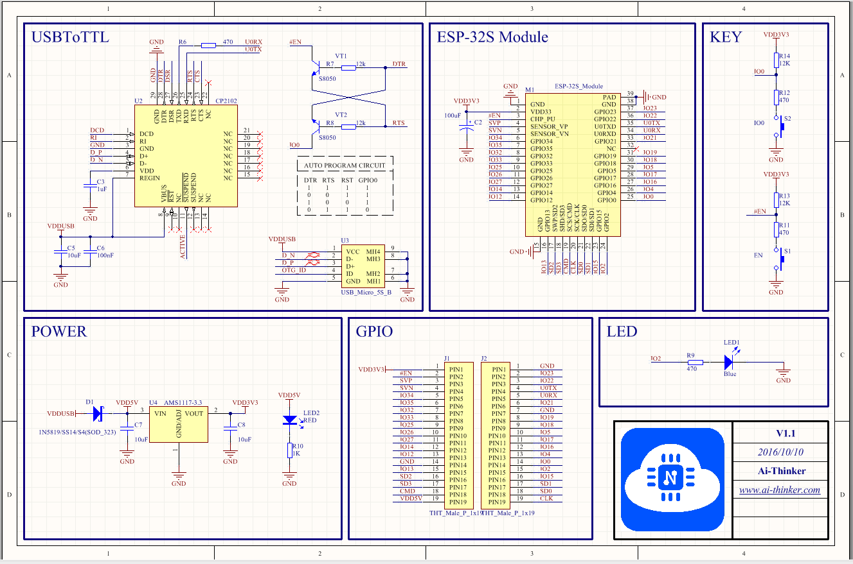

**Figura 6 Esquemático del NodeMCU**

La **Figura 6** muestra el diagrama esquemático del nodoMCU, el cual hace uso del módulo Wi-Fi ESP8266, para poder realizar conexiones inalámbricas y ser usado como servidor, cliente e incluso de las 2 formas a la vez. En este caso, es usado como cliente con las características de comunicación siguientes:

* Tipo de comunicación: Bidireccional
* Protocolo de comunicación: TCP/IP
* Standar: 802.11

## Sensor DHT22

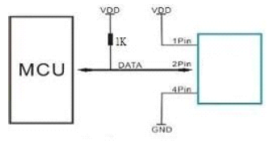

**Figura 7 Conexión eléctrica del DHT22**

## Sensor DS18B20

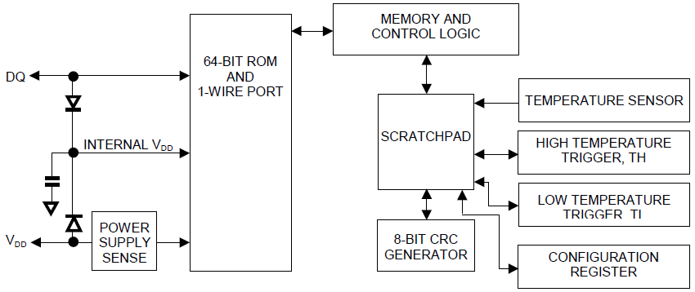

**Figura 8 Diagrama sensor DS18B20**

## Sensor TSL2561

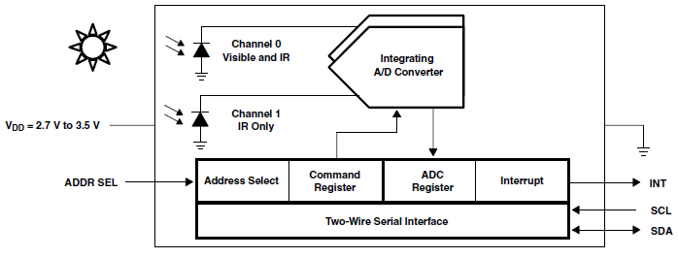

**Figura 9 Diagrama de funcionamiento del sensor TSL2561**

## Sensor BMP180

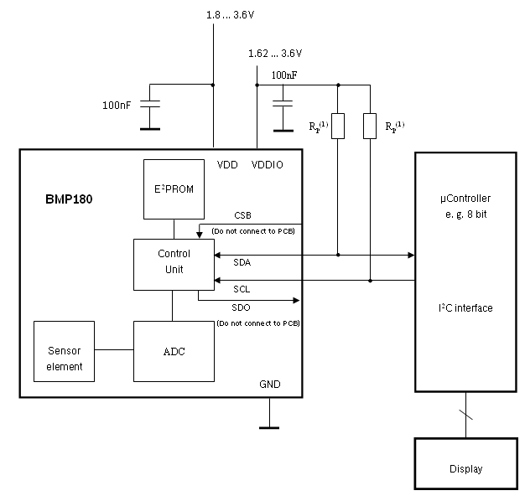

**Figura 10 Típico circuito de aplicación senspor BMP180**

## Circuito para medidor de pH

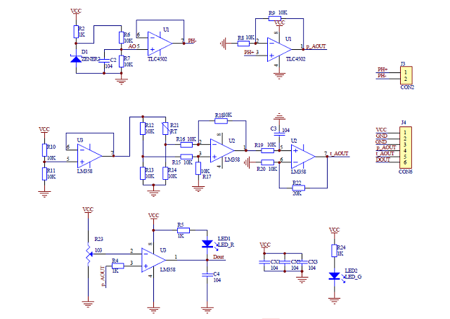

**Figura 11 Circuito Logo_PHsensor v1.1**

## Circuito para medidor de conductividad eléctrica

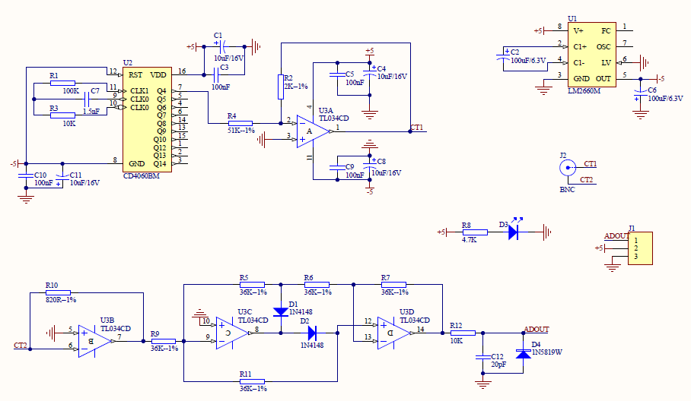

**Figura 12 Circuito DFR0300 V1.0**

## ESP8266

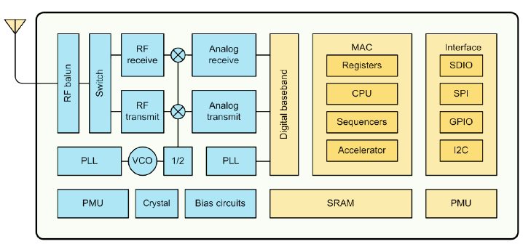

**Figura 13 Diagrama a bloques ESP8266**

## Sensor MG811

En la **Figura 14** se muestra una parte del datasheet del sensor MG811, en la cual se explica cómo está conformado el sensor.



**Figura 14 Sensor MG811 en su datasheet**

## Módulo Control Nivel

En la **Figura 15** y **Figura 16** se muestran las conexiones de los componentes que conforman este módulo, el cuál usa relés para controlar el encendido y apagado de las bombas, así como monitorear el nivel de solución nutritiva en cada recipiente.

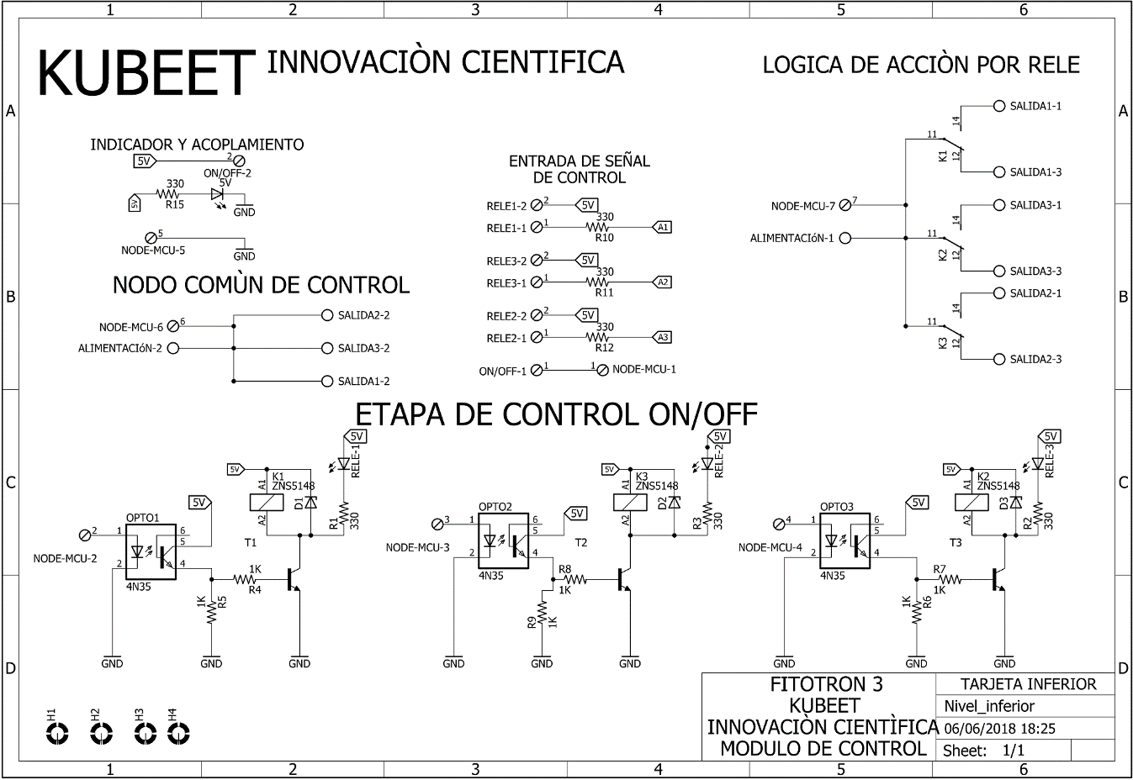

**Figura 15 Diagrama eléctrico placa inferior de Módulo Control Nivel**

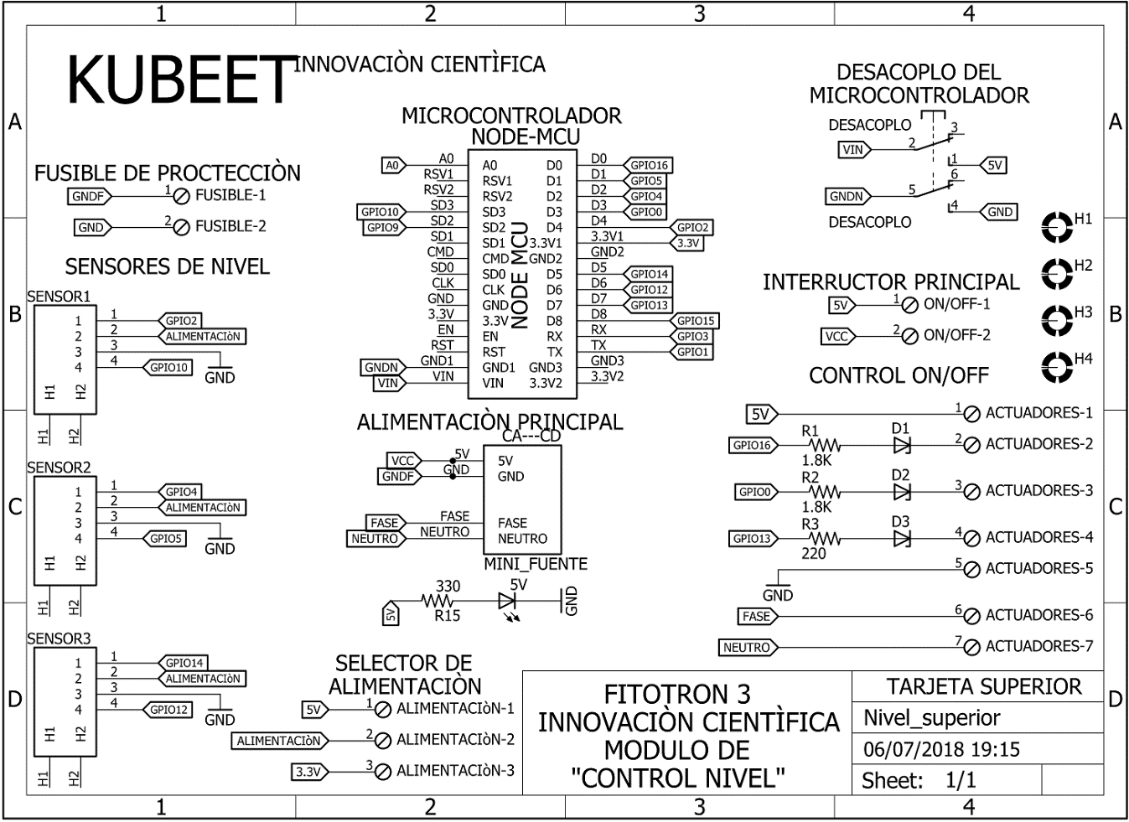

**Figura 16 Diagrama eléctrico placa superior de Módulo Control Nivel**

## Módulo Monitoreo Ambiente

Los siguientes diagramas eléctricos (**Figura 17** y **Figura 18**), muestran la estructura del Módulo de Monitoreo Ambiente.

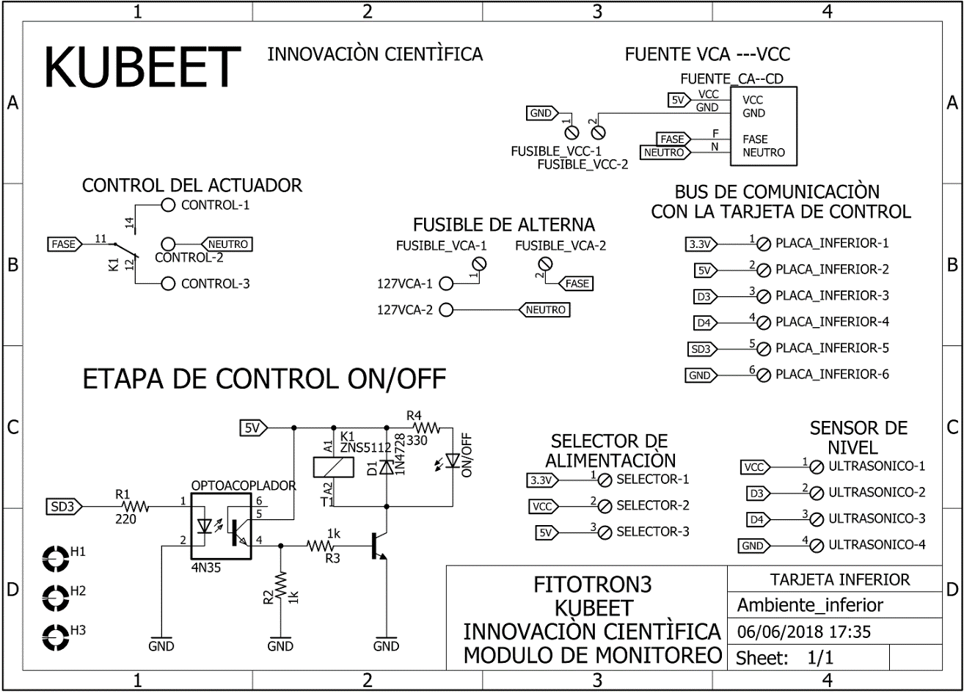

**Figura 17 Diagrama eléctrico placa inferior de Módulo Monitoreo Ambiente**

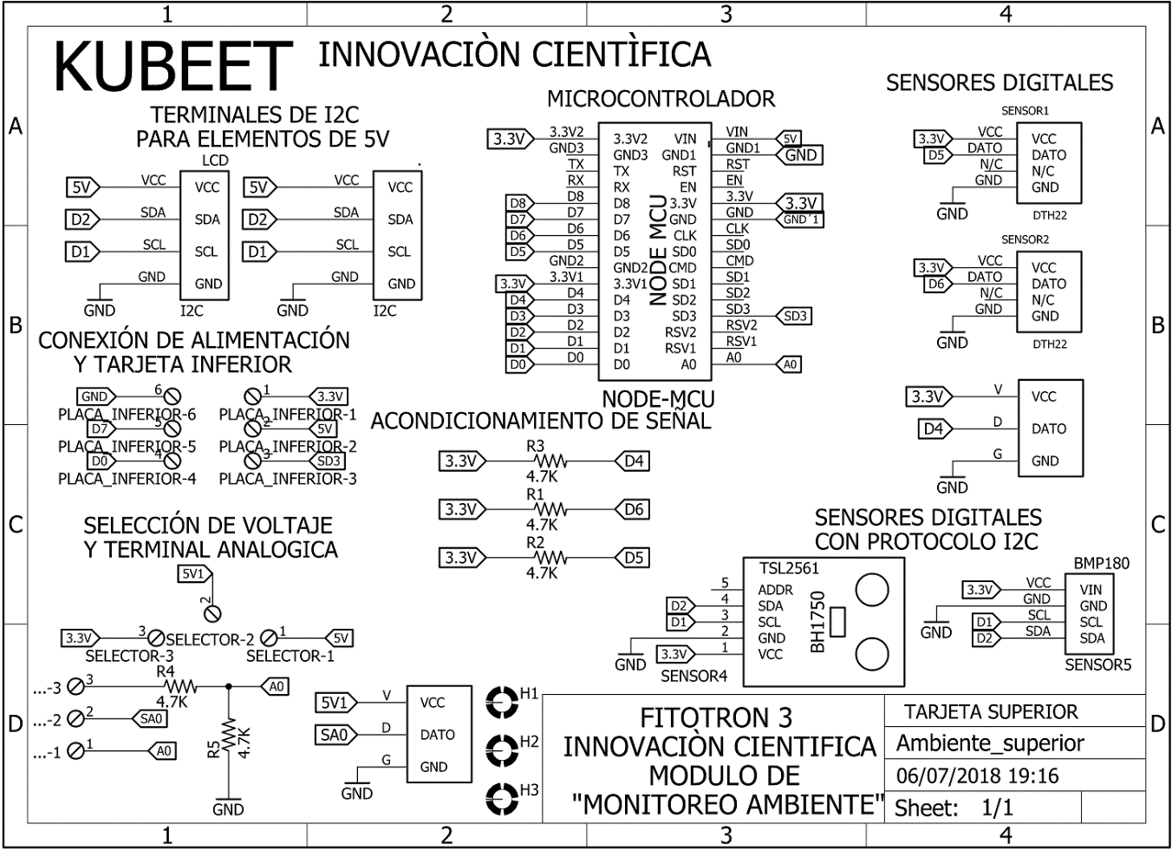

**Figura 18 Diagrama eléctrico placa superior de Módulo Monitoreo Ambiente**

## Módulo Monitoreo Nutriente

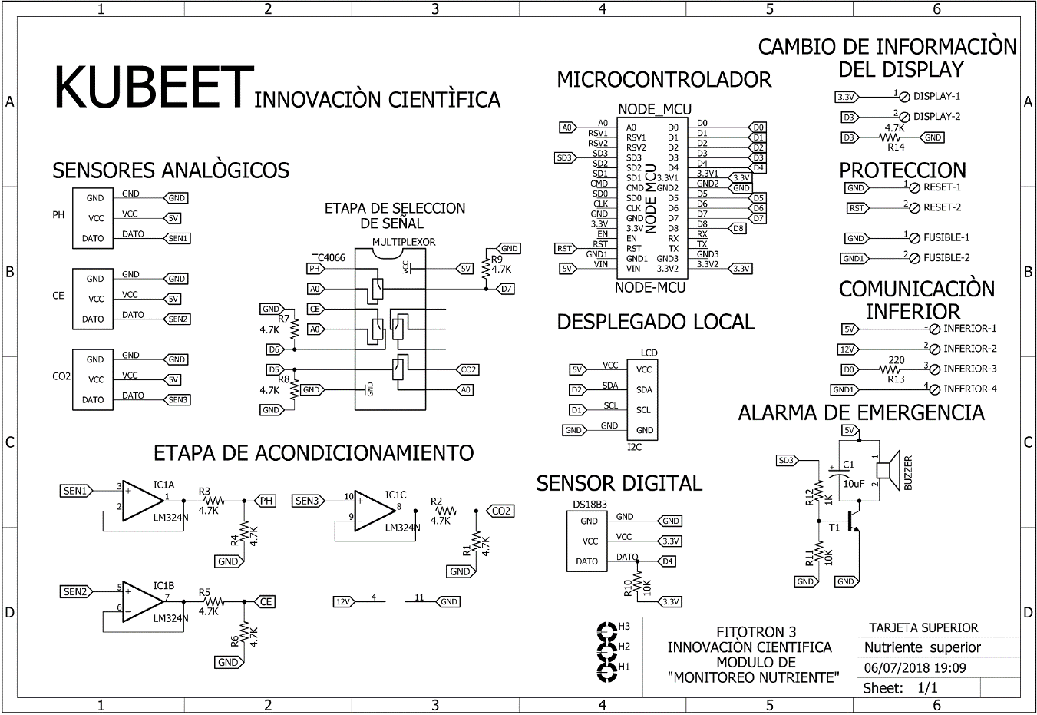

**Figura 19 Diagrama eléctrico placa superior Módulo Monitoreo Nutriente**

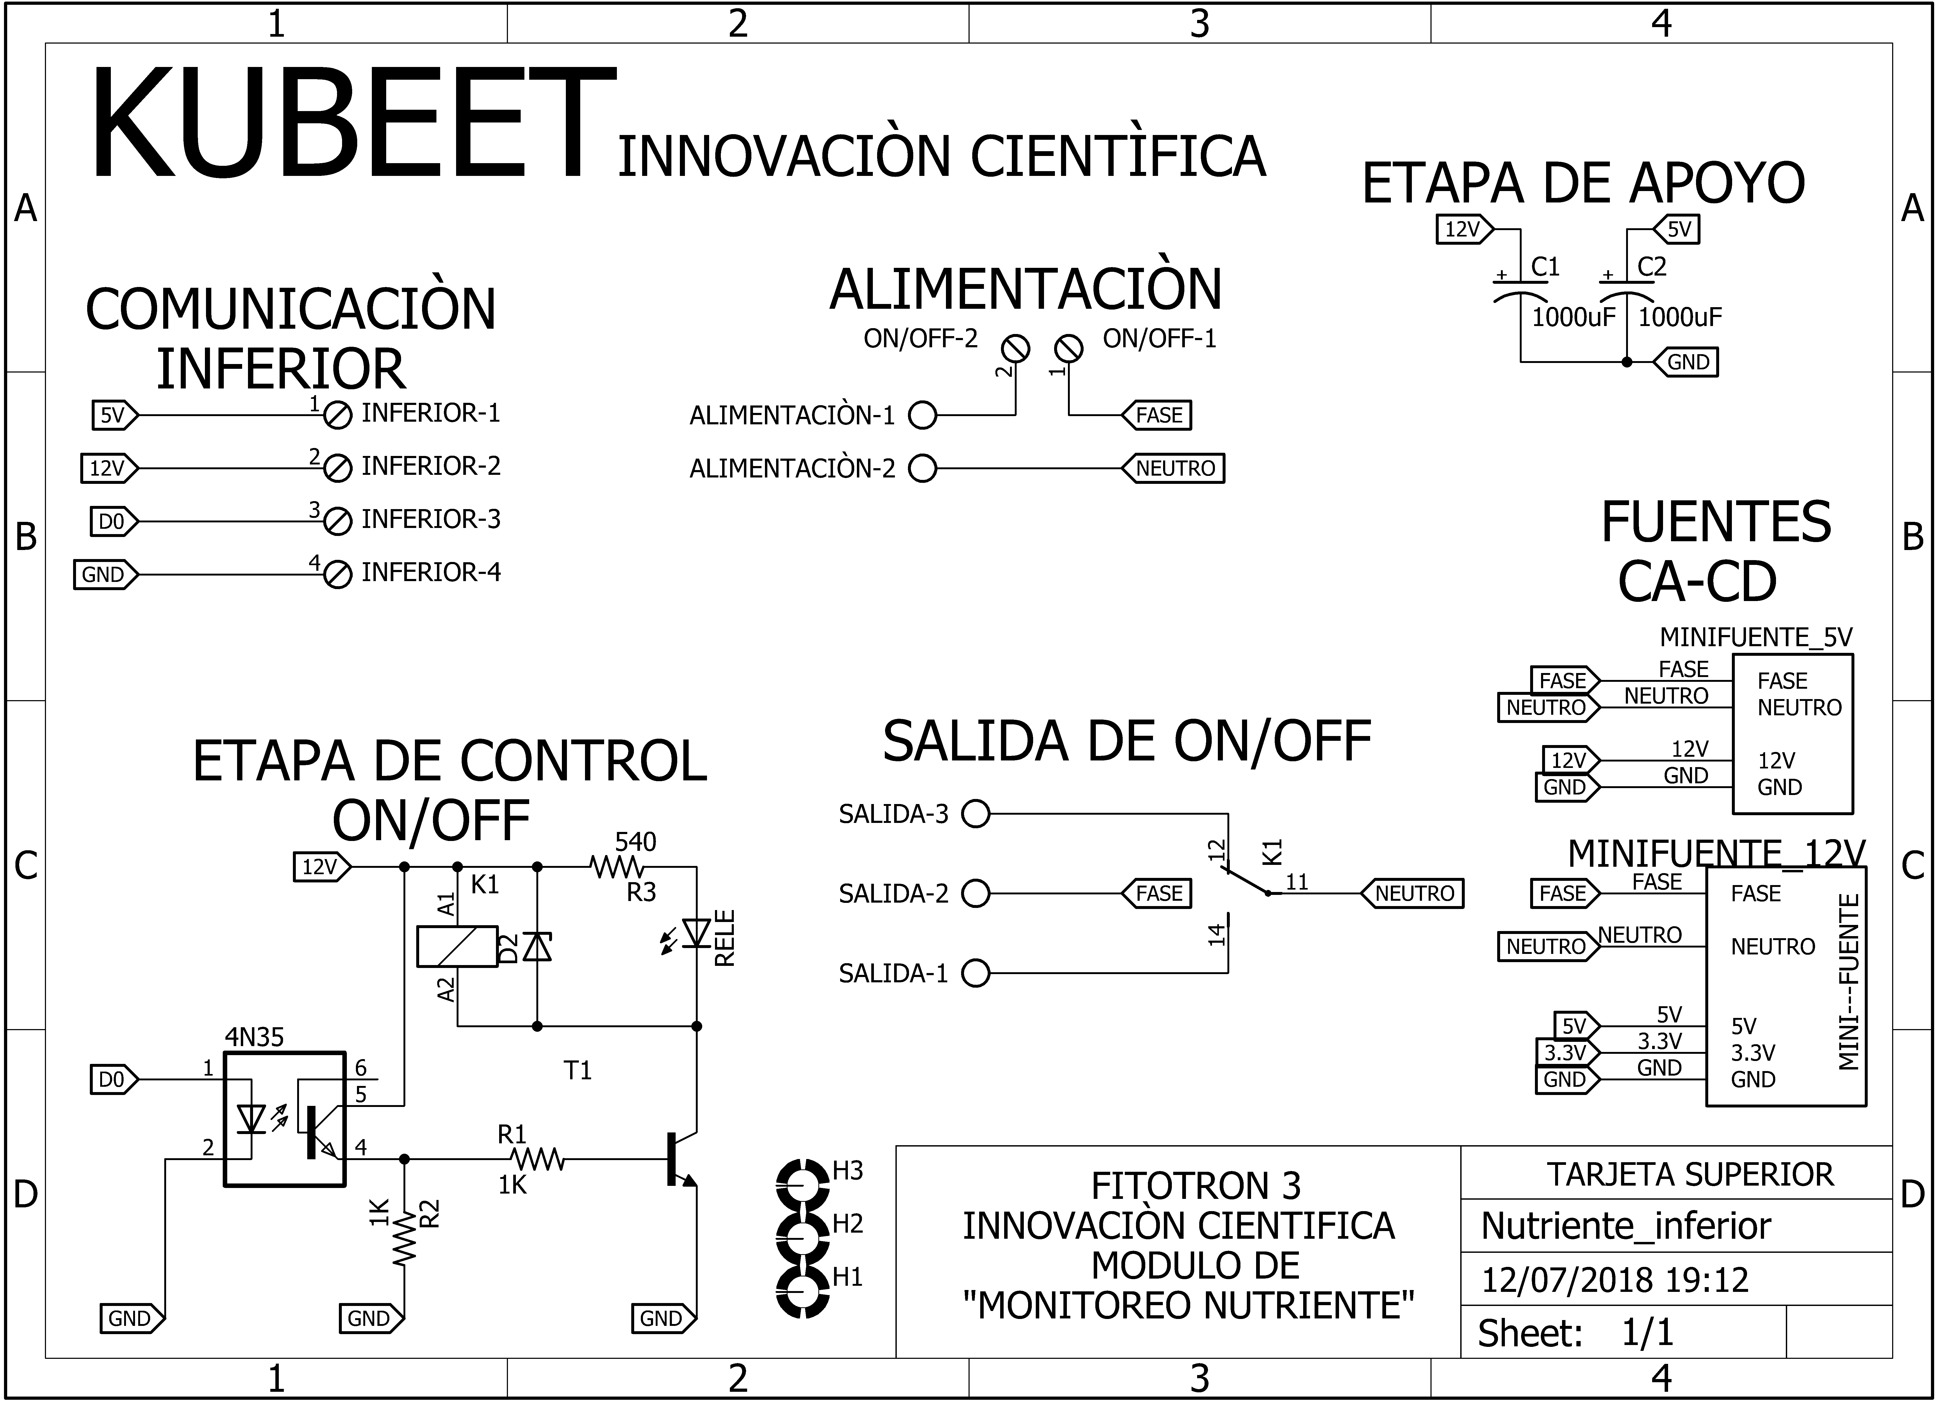

**Figura 20 Diagrama eléctrico tarjeta inferior Módulo Monitoreo Nutriente**